บทที่ 8

การสร้างแถบเครื่องมือบนโปรแกรมไมโครซอฟท์เวิร์ด

การสร้างแถบเครื่องมือบนโปรแกรมไมโครซอฟท์เวิร์ดเพื่อความสะดวกในการเรียกใช้โปรแกรม ISAG Signature โดยสร้างรูปแบบแมโครเป็นตัวเก็บลักษณะการทำงานของโปรแกรม ISAG Signature
- เลือก แทรก เลือก วัตถุ
- หน้าต่าง วัตถุ เลือก Signet Document
- เลือก เครื่องมือ เลือก แมโคร เลือก บันทึกแมโครใหม่
- หน้าต่าง บันทึกแมโคร พิมพ์ชื่อ ISAG
- เลือก เครื่องมือ เลือก กำหนดเอง
- หน้าต่าง กำหนดเอง ที่แถบเครื่องมือ เลือก สร้าง พิมพ์ชื่อ ISAG ที่หน้าต่าง แถบเครื่งมือใหม่
- หน้าต่าง กำหนดเอง ที่คำสั่ง เลือก ประเภท แมโคร เลือกคำสั่ง ISAG
- ลากคำสั่งไปใส่ในแถบเครื่องมือ ISAG
- เลือก แก้ไขการเลือก ที่ชื่อพิมพ์ SIGNATURE เลือก เปลี่ยนภาพลักษณะของปุ่ม เลือกรูป
- ลาก แถบเครื่องมือ ISAG ไว้บน แถบเครื่องมือบนโปรแกรมไมโครซอฟท์เวิร์ด
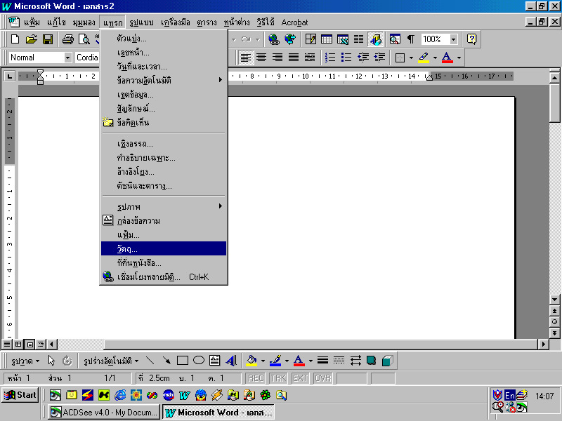
- เลือก แฟ้ม เลือก บันทึกเป็น หน้าต่างบันทึกเป็น พิมพ์ชื่อแฟ้ม ISAG ที่จัดเก็บเป็นชนิด เลือก แม่แบบเอกสาร ที่บันทึกใน เลือก Microsoft Office\Office\STARTUP ทำการบันทึก
รูปที่ 8.1 แทรกวัตถุที่ต้องการลงบนเอกสาร
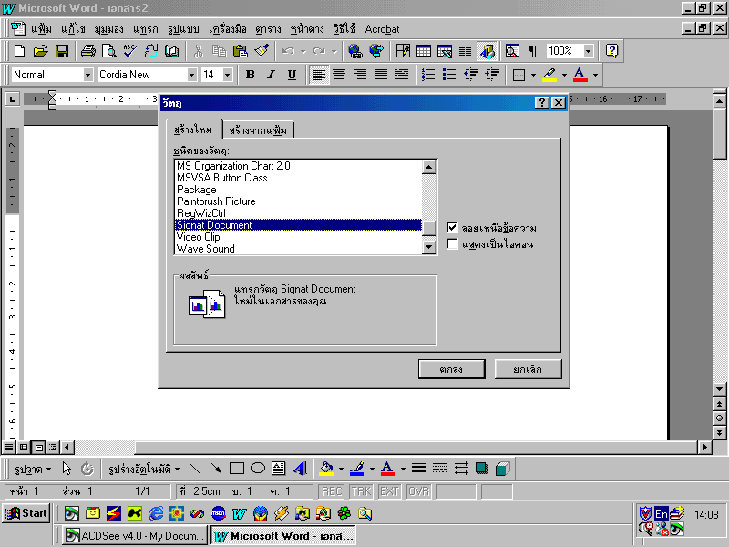

รูปที่ 8.2 เลือกโปรแกรม IsagSignature
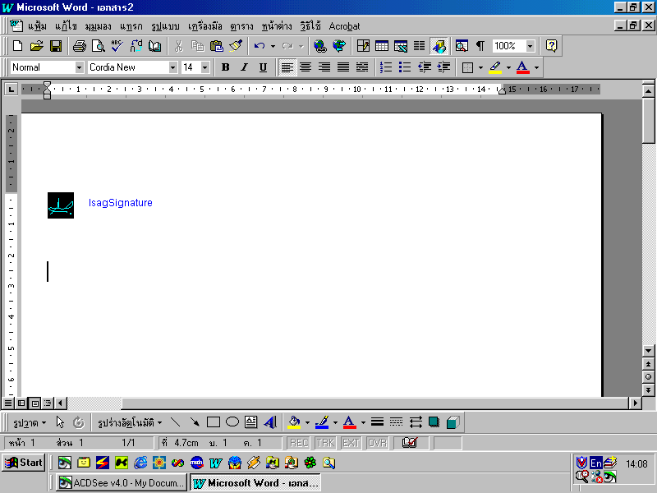

รูปที่ 8.3 IsagSignature บนเอกสาร

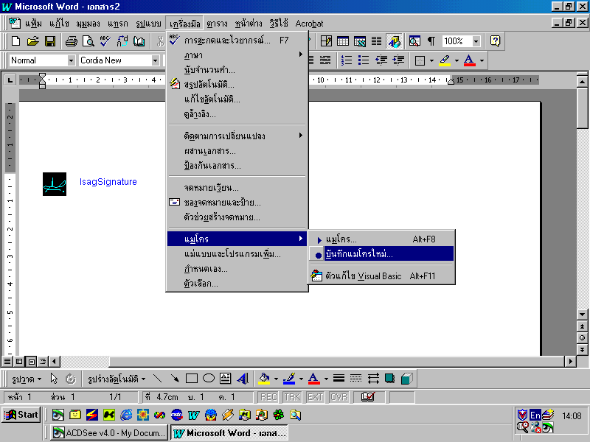

รูปที่ 8.4 เปิดแมโครเพื่อบันทึก

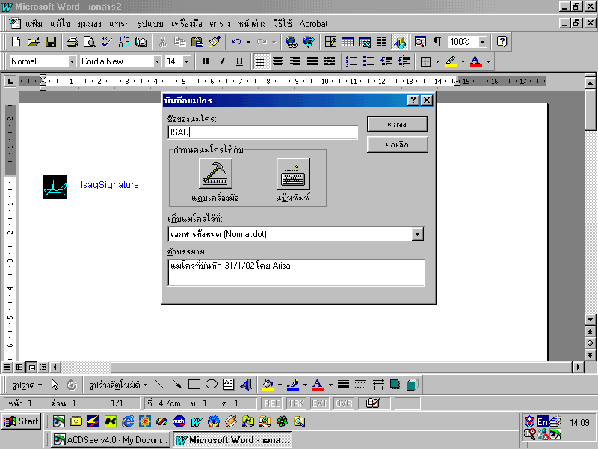

รูปที่ 8.5 กำหนดชื่อให้แมโคร

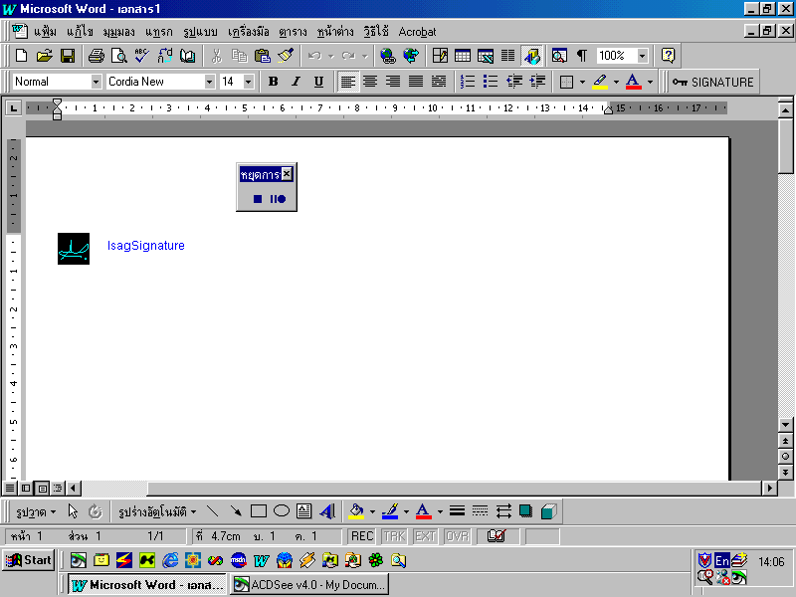

รูปที่ 8.6 ปรากฏหน้าต่างการบันทึกแมโคร
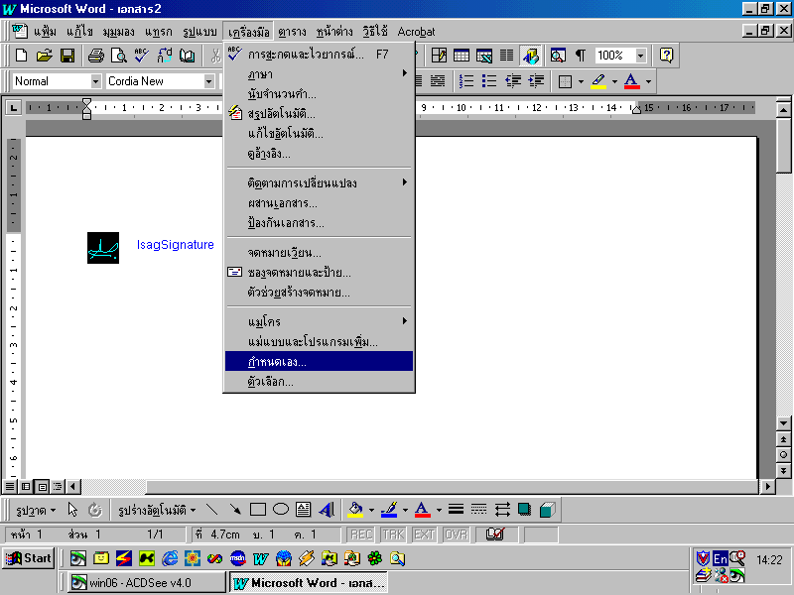

รูปที่ 8.7 กำหนดคุณสมบัติของแมโคร

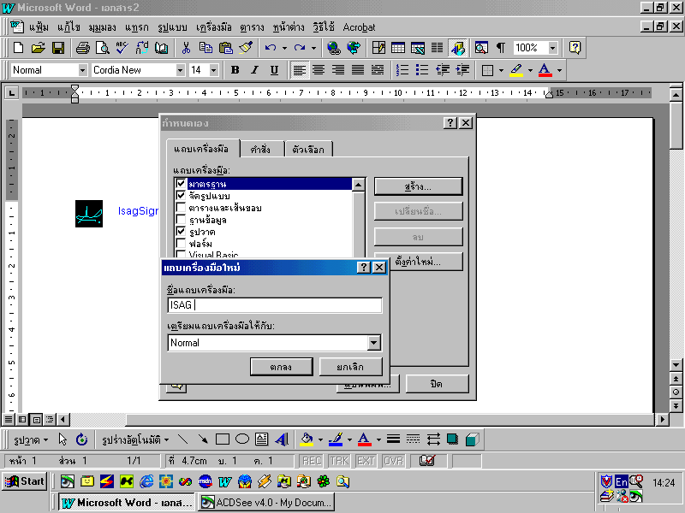

รูปที่ 8.8 กำหนดชื่อให้แถบเครื่องมือ
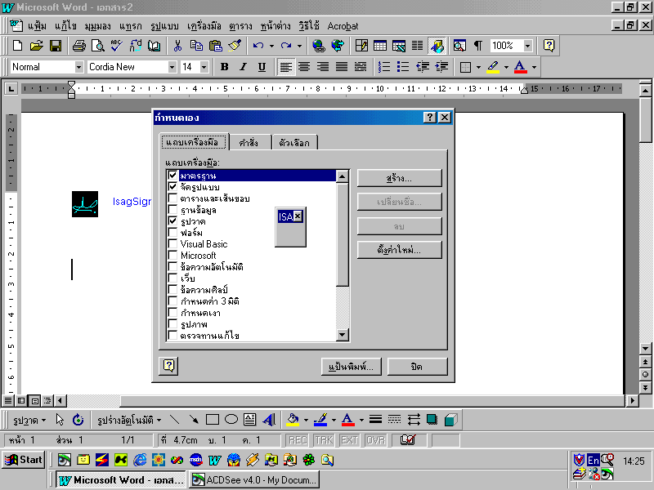

รูปที่ 8.9 แถบเครื่องมือใหม่บนเอกสาร

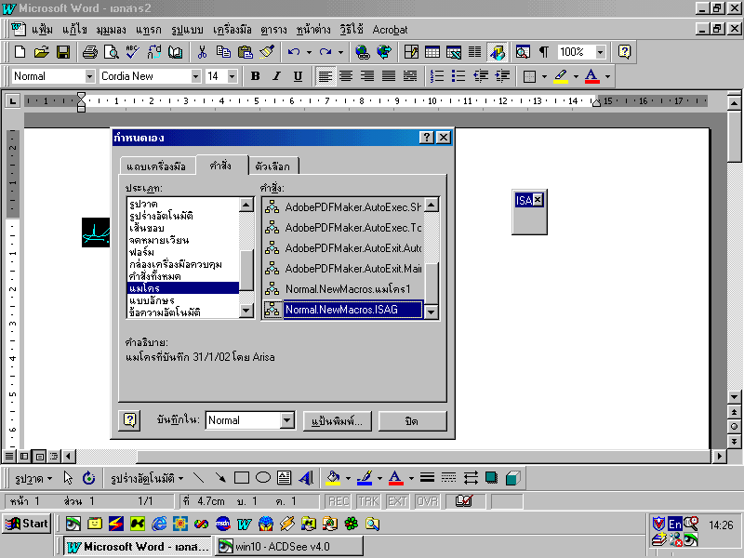

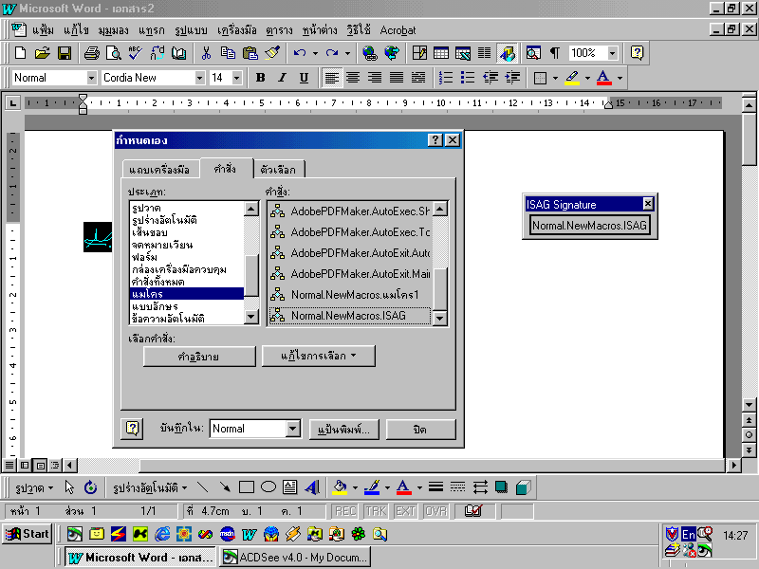
รูปที่ 8.10 เลือกแมโครที่ทำการบันทึก IsagSignature

รูปที่ 8.11 ได้แถบเครื่องมือ IsagSignature

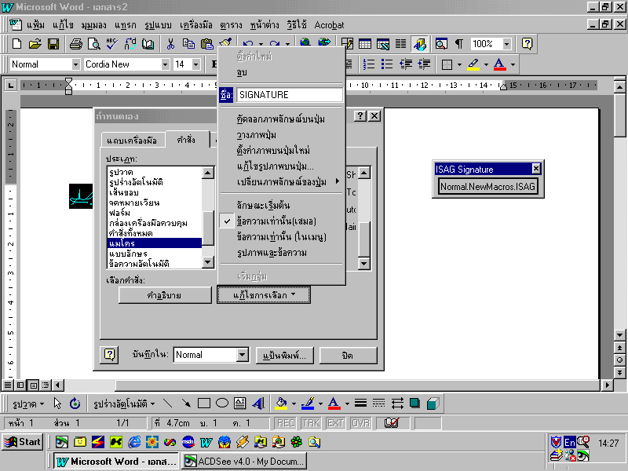

รูปที่ 8.12 กำหนดชื่อให้เครื่องมือใหม่
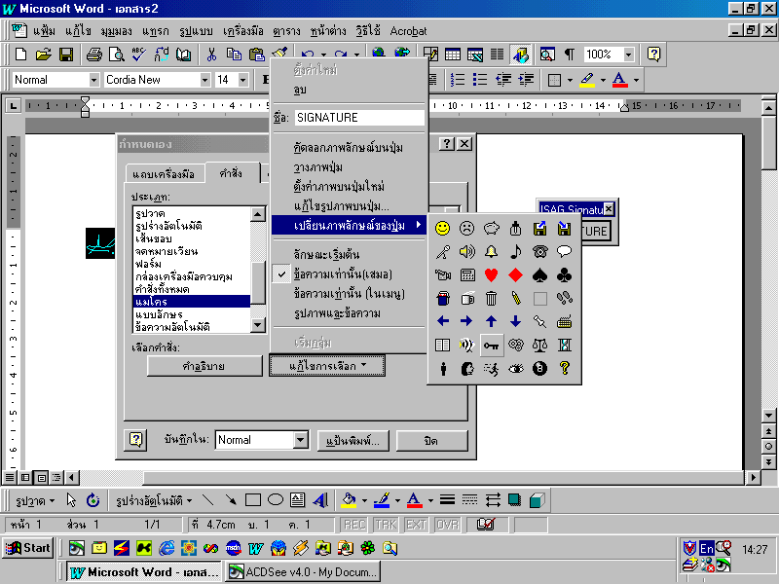

รูปที่ 8.13 เลือกรูปตามต้องการ

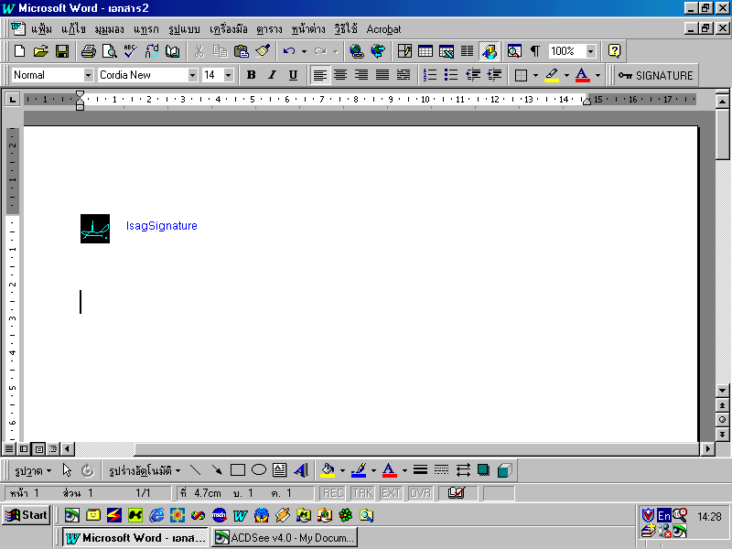

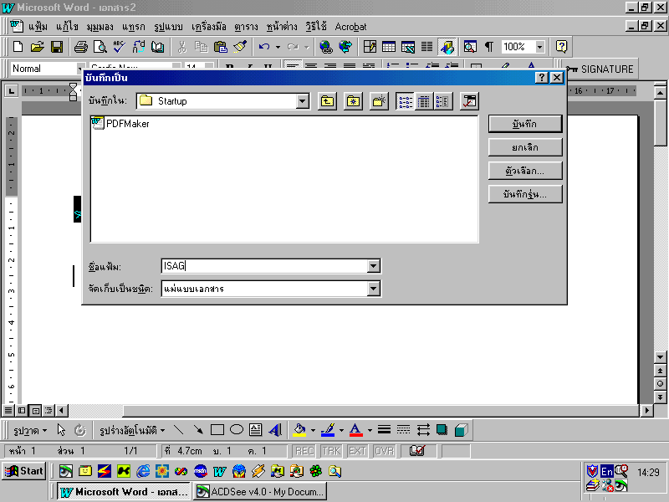
รูปที่ 8.14 แถบเครื่องมือตามต้องการ

รูปที่ 8.15 ทำการบันทึกแม่แบบแมโครใหม่

